Contenido

1. Autores del trabajo, planificación y entrega 2

1.1 Autores 2

1.2 Planificación 2

1.3 Entrega 2

2. Requisitos del prototipo a implementar 3

2.1 Requisitos funcionales 3

2.2 Otros requisitos 3

3. Criterios de comparación en la implementación 4

3.1 Criterio 1: Nombre del criterio 4

3.2 Criterio 2: Nombre del criterio 4

3.N Criterio N: Nombre del criterio 4

4. Proyecto de implementación de un prototipo del sistema utilizando la tecnología A 5

4.1 Documentación de diseño 5

4.2 Documentación de construcción 5

4.3 Documentación de pruebas 5

4.4 Documentación de instalación 5

4.5 Manual de usuario 5

5. Proyecto de implementación de un prototipo del sistema utilizando la tecnología B 6

5.1 Documentación de diseño 6

5.2 Documentación de construcción 6

5.3 Documentación de pruebas 6

5.4 Documentación de instalación 6

5.5 Manual de usuario 6

6. Comparación de las dos implementaciones 7

6.1 Evaluación de los criterios en la implementación usando la tecnología A 7

6.2 Evaluación de los criterios en la implementación usando la tecnología B 7

7. Comparación de la implementación de las tecnologías 8

8. Conclusiones 10

# 1. Autores del trabajo, planificación y entrega

## 1.1 Autores

En este apartado se debe indicar el número de grupo y los nombres de los autores, poniendo en primer lugar al coordinador del grupo.

## 1.2 Planificación

En este apartado se debe incluir un enlace (URL) compartido a la planificación del trabajo utilizando una herramienta online de diagramación Gantt (por ejemplo, GanttPro, versión gratuita).

Hay que tener en cuenta que cada participante del grupo debe tener asignadas tareas que sumen al menos 45 horas. El peso de este trabajo en la calificación total de la asignatura es de un 30%, por tanto requiere de una dedicación de 45 horas del total de 150 horas de la asignatura.

## 1.3 Entrega

En este apartado debe incluirse un enlace (URL) a un repositorio en GitHub o en BitBucket creado para el trabajo.

En dicho repositorio debe encontrarse, al menos los siguientes archivos en la rama máster:

* Informe del trabajo: con el nombre TG3_final.docx
* Presentación del trabajo: TG3_final.pptx
* Prototipos obtenidos implementando cada una de las tecnologías (deben incluir el código fuente y todos los archivos necesarios para la instalación y uso de cada prototipo):
  + PrototipoTecnologiaA_final.zip (o .rar)
  + PrototipoTecnologiaB_final.zip (o .rar).

Dichos archivos serán los que se tendrán en cuenta para la calificación del trabajo.

# 2. Requisitos del prototipo a implementar

El objetivo del proyecto es comparar la implementación de un mismo prototipo de sistema utilizando dos tecnologías diferentes (A y B).

Es importante cumplimentar este apartado antes de empezar a implementar el prototipo de cada tecnología, porque ambos prototipos deben cumplir los requisitos que se establezcan en este apartado. Si se van a crear dos equipos de trabajo, uno para cada prototipo, el contenido de este apartado es lo que han de compartir ambos equipos como punto de partida.

Cuanto más detallados sean los requisitos, mayor será la precisión en la comparación que se realizará al final del trabajo. Se trata de conseguir dos prototipos con igual funcionalidad, pero utilizando diferentes tecnologías.

Se puede dar libertad a los equipos de desarrollo en cuanto al diseño, pero la funcionalidad debe ser lo más parecida posible. Por ejemplo, no es necesario que los colores utilizados en las pantallas sean exactamente los mismos en ambos prototipos, a no ser que los miembros del grupo lo hayan decidido así, en cuyo caso, esos detalles de colores deben incluirse en el catálogo de requisitos, para que ambos equipos los cumplan.

## 2.1 Requisitos funcionales

Los requisitos funcionales deben ser los mismos para las dos implementaciones.

En la siguiente tabla se indicará el catálogo de requisitos funcionales del sistema.

| **REQ.** | **DESCRIPCIÓN** |
| --- | --- |
| RF01 | …. |
| RF02 | …. |
|  |  |

## 2.2 Otros requisitos

Se pueden incluir aquí otros requisitos para el prototipo que no puedan considerarse como funcionales. Por ejemplo, requisitos de datos, de seguridad, de interfaz de usuario, de rendimientos, etc.

Se puede dejar libertad

En la siguiente tabla se indicará el catálogo de requisitos no funcionales del sistema.

| **REQ.** | **DESCRIPCIÓN** |
| --- | --- |
| R01 | …. |
| R02 | …. |
|  |  |

# 3. Criterios de comparación en la implementación

En el trabajo TG2 se definieron criterios de comparación de las dos tecnologías a nivel teórico.

En este trabajo hay que definir criterios para la comparación de la implementación de las tecnologías en la construcción del prototipo de sistema de ejemplo, cuyos requisitos son los establecidos en el apartado 2.

Se trata de criterios del tipo” “horas empleadas en el desarrollo del sistema”, “velocidad de funcionamiento del sistema”, “recursos necesarios”, etc.

## 3.1 Criterio 1: Nombre del criterio

Por cada criterio hay que indicar el nombre, una breve descripción, y el tipo de valor a asignar al criterio.

Por ejemplo, si se comparan dos herramientas CASE realizar el diseño UML de un mismo sistema, un criterio podría ser:

*Nombre del criterio: Tiempo de creación del diagrama de clases del sistema.*

*Descripción: Horas invertidas en la creación del diagrama de clases utilizando el editor de la herramienta.*

*Tipo de valor: Numérico (horas).*

## 3.2 Criterio 2: Nombre del criterio

## 3.N Criterio N: Nombre del criterio

# 4. Proyecto de implementación de un prototipo del sistema utilizando la tecnología A

## 4.1 Documentación de diseño

El diseño de las notificaciones es completamente variable

Imagen que contiene captura de pantalla

Descripción generada con confianza muy altaImagen que contiene captura de pantalla

Descripción generada con confianza muy altaImagen que contiene captura de pantalla, ordenador

Descripción generada con confianza muy altaImagen que contiene captura de pantalla

Descripción generada con confianza muy alta

## 4.2 Documentación de construcción

A la hora de crear una notificación por segmentos lo hacemos de la siguiente manera:

Imagen que contiene captura de pantalla

Descripción generada con confianza muy alta

En la sección de audiencia dentro del menú de diseño de la notificación a enviar , a la hora de utilizar filtros , ponemos el ejemplo de enviar notificaciones según la localización , para ello seguiremos los siguientes pasos:

1º - Comenzamos marcando la opción de enviar a segmento(s) particular(es).

2º - Aparecen unos segmentos predefinidos , para crear uno pulsamos en crear segmento

Imagen que contiene captura de pantalla

Descripción generada con confianza muy alta

Imagen que contiene captura de pantalla

Descripción generada con confianza muy alta

**OPCIÓN DE UBICACIÓN:**

3º - Las opciones que aparecen en las dos imágenes anteriores son los segmentos que permite realizar One Signal, elegimos Ubicación y en la parte donde pone Segmento sin nombre escribimos el nombre deseado para dicho segmento.

4º - A continuación pasamos a pulsar en crear segmento.

Imagen que contiene captura de pantalla

Descripción generada con confianza muy alta

5º - Por último nos pide introducir el radio en metros dentro del cual se va a mirar que se encuentren dichos móviles , la latitud y la longitud. A continuación le das a Crear segmento y ya estaría.

Tener en cuenta que para que esto funcione es necesario añadir líneas de código a nuestra app de Android. En este caso habría que añadir:

En MainActivity en la función Oncreate:

OneSignal.promptLocation();

Y en el Manifest (clase Main):

<uses-permission android:name="android.permission.ACCESS_FINE_LOCATION"/>

<uses-permission android:name="android.permission.ACCESS_COARSE_LOCATION"/>

**OPCIÓN TIPO DE DISPOSITIVO:**

3º - Seleccionamos la opción de tipo de dispositivo

Imagen que contiene captura de pantalla

Descripción generada con confianza muy alta

4º - Solo permite la diferenciación entre los sistemas operativos que se muestran en la imagen, en nuestro caso elegimos Android ya que este manual no habla de iOs ni de otro sistema operativo, y a continuación pulsaríamos en crear segmento que aparece abajo a la derecha en la pantalla de la imagen anterior. NO OLVIDAR RENOMBRAR EL SEGMENTO.

Recordar que esto solo funcionará si realizas una serie de cambios en el código de **Android Studio** en Java:

Existen dos variables llamadas:

MinSdkVersion cuya función es establecer el nivel API o versión mínima del sistema en el cual el usuario podría instalar esta aplicación. Cualquier versión del sistema operativo por debajo de la especificada no permitiría su instalación.

En nuestro caso sería 23.

minSdkVersion 23

TargetSdkVersion cuya función es establecer el nivel API para el cual está pensada y diseñada la aplicación y el cual es nuestro objetivo en el mercado.

En nuestro caso sería 24.

targetSdkVersion 24

**OPCIÓN DE LENGUAJE:**

Teniendo en cuenta esta opción lo que realiza al activarla es enviar notificaciones dependiendo del idioma en el que esté tu móvil, en este caso no es necesario añadir líneas de código simplemente seleccionar enviar por segmento , crear el segmento y una vez en la pantalla de crearlo , la cual es la siguiente:

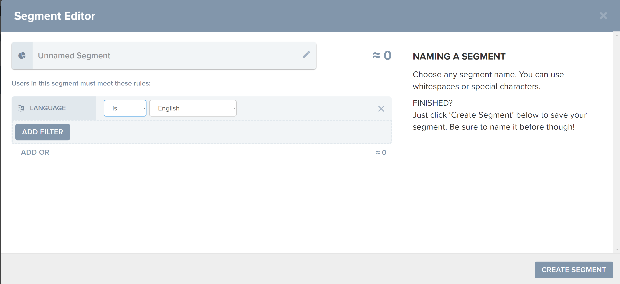

Donde en la opción que en la imagen vemos is pueses elegir entre is , o not is , lo que hace es enviar un mensaje si los teléfonos están en el lenguaje seleccionado a continuación , o no lo están.

Al lado vemos un cuadro con la palabra English , en el cual al pinchar aparecen la lista de idiomas que puedes elegir.

## 

## 4.3 Documentación de pruebas

**PRUEBA UBICACIÓN:**

Para esta primera prueba hemos seleccionado el segmento mecionado en el punto anterior llamado “Prueba Localización” el cual envía una notificación dentro del radio que se le ha especificado al crear el segmento.

En primer lugar seleccionamos el segmento antes mencionado y escribimos el mensaje a enviar siendo posible visualizar el resultado a recibir.

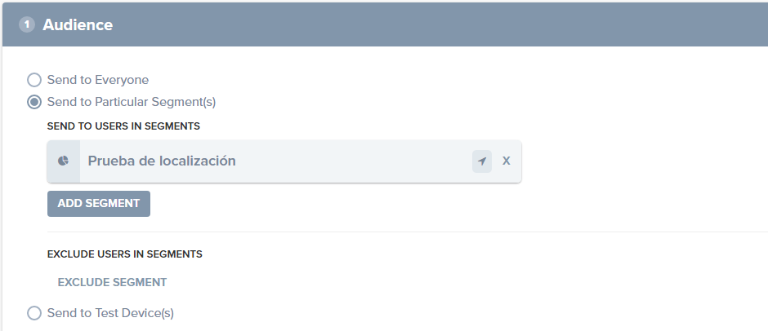

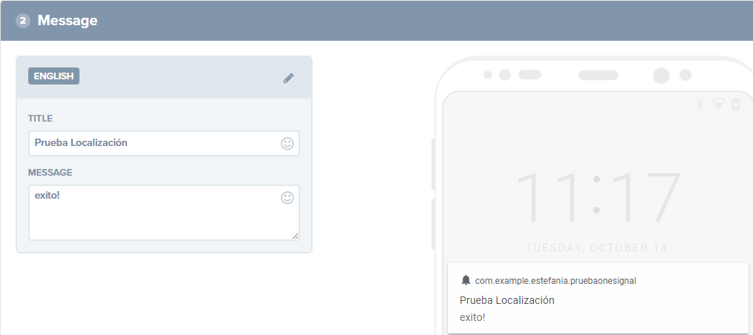

Entrando al editor del segmento especificamos la latitud y la longitud desde la cual se crea el radio de acción de la notificación , cualquier dispositivo fuera de este radio no recibirá la notificación.

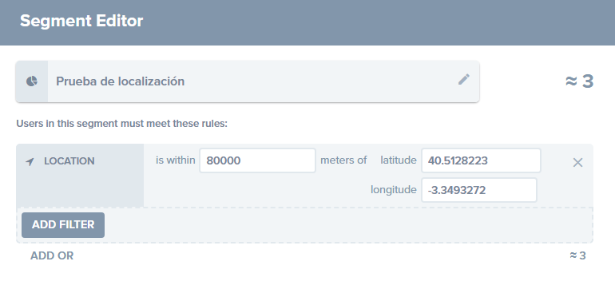

Una vez enviado la notificación con el segmento en cuestión, la notificación es recibida por diferentes compañeros.

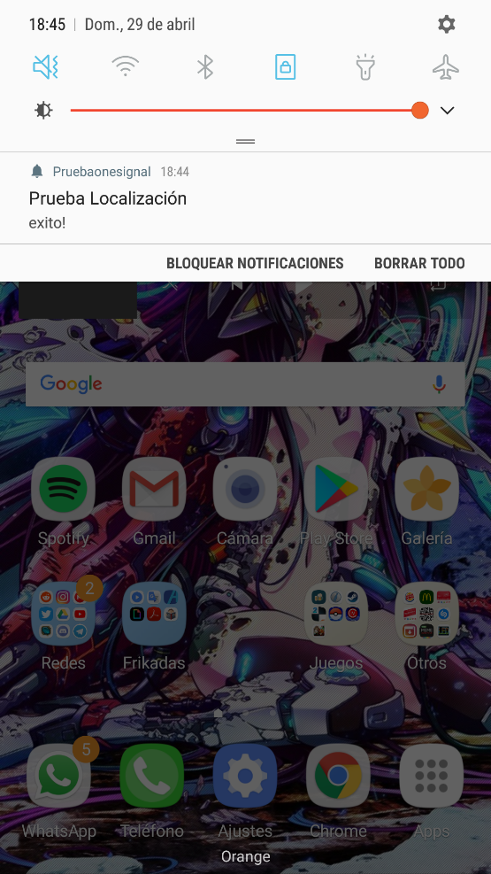 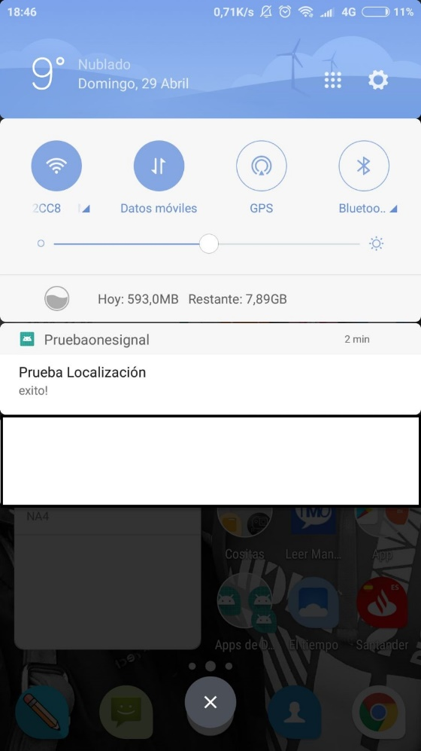

**PRUEBA TIPO DE DISPOSITIVO:**

Para esta prueba se ha seleccionado el segmento mencionado en el punto anterior el cual nos permite enviar la notificación al sistema operativo seleccionado en el segmento véase: Android, IOS, Windows Phone…etc.

En primer lugar seleccionamos el segmento antes mencionado y escribimos el mensaje a enviar siendo posible visualizar el resultado a recibir.

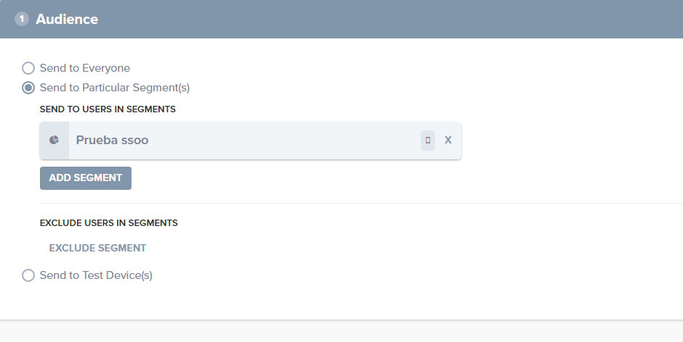

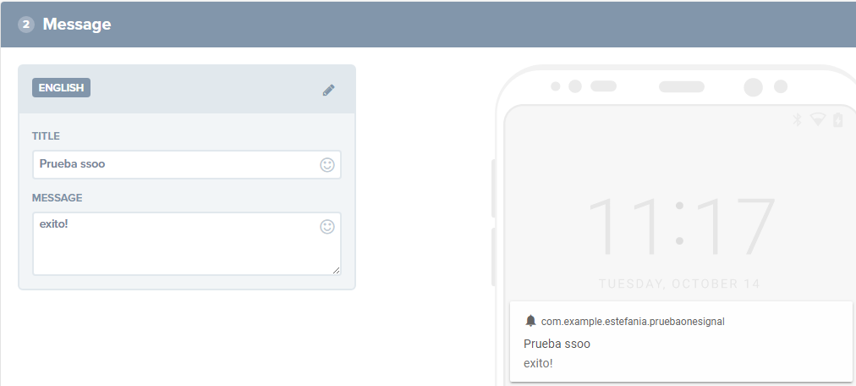

Una vez enviado la notificación con el segmento en cuestión, la notificación es recibida por diferentes compañeros.

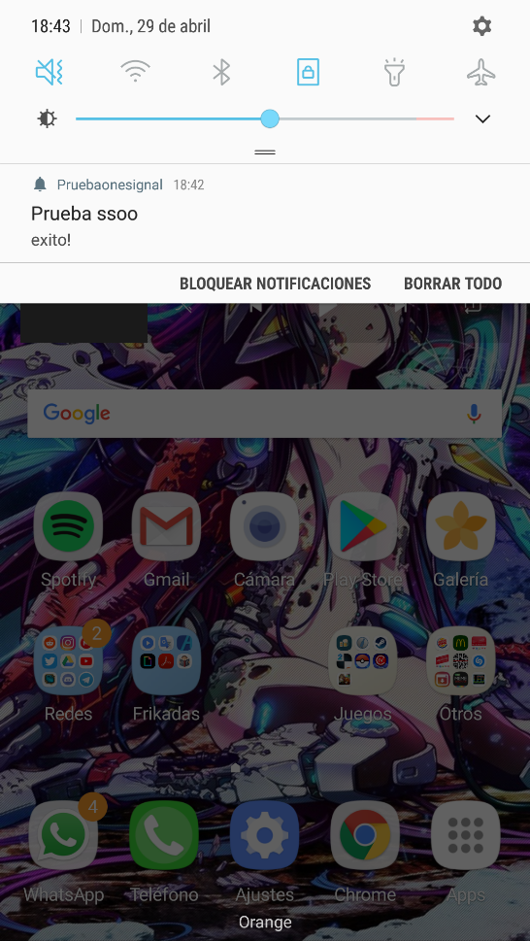 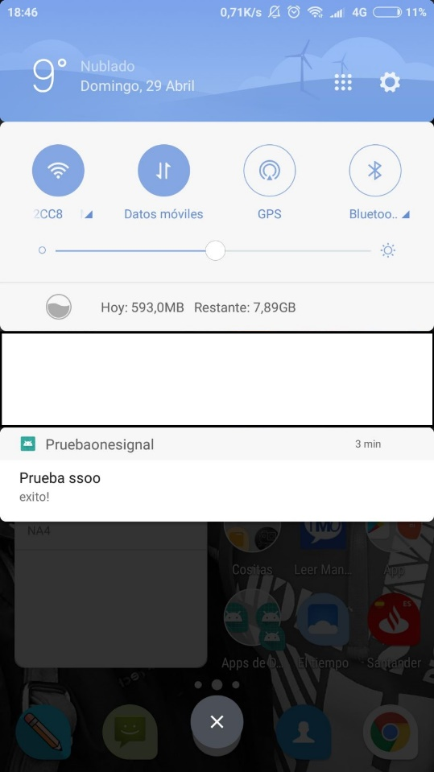

Hemos tenido algunos problemas que no hemos sido capaces de resolver en lo correspondiente a enviar notificaciones al sistema operativo IOS debido en parte a la falta de documentación acerca de la implantación de esta tecnología en ese sistema operativo.

**PRUEBA DE IDIOMA:**

En primer lugar seleccionamos el segmento antes mencionado.

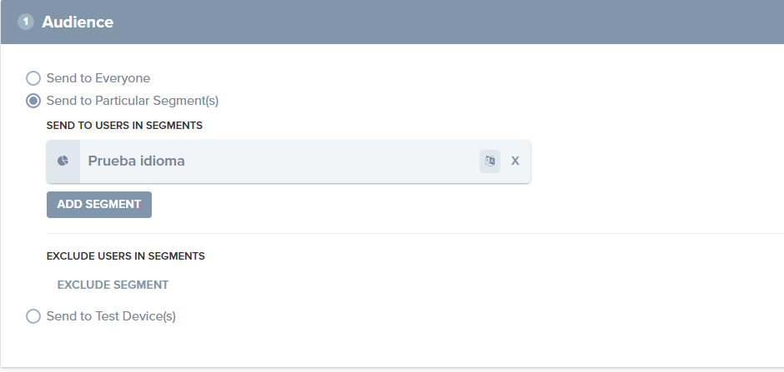

Segundo modificamos el idoma del dispositivo al cual queremos enviar las notificaciones, es decir, los dispositivos que no tengan este idioma como el predeterminado en su sistema.

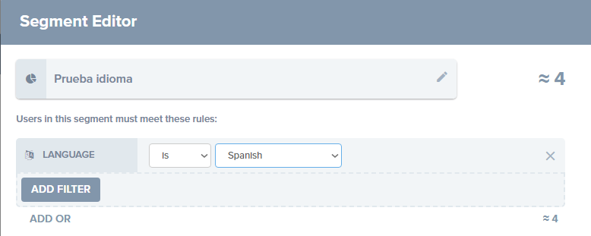

Tercero escribimos el mensaje a enviar siendo posible visualizar el resultado a recibir.

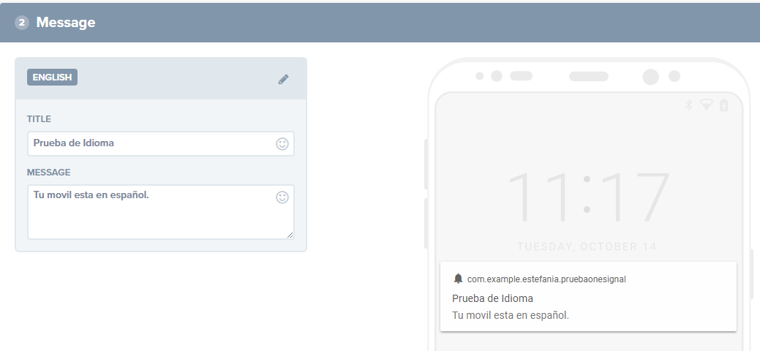

Una vez enviado la notificación con el segmento en cuestión, la notificación es recibida por diferentes compañeros.

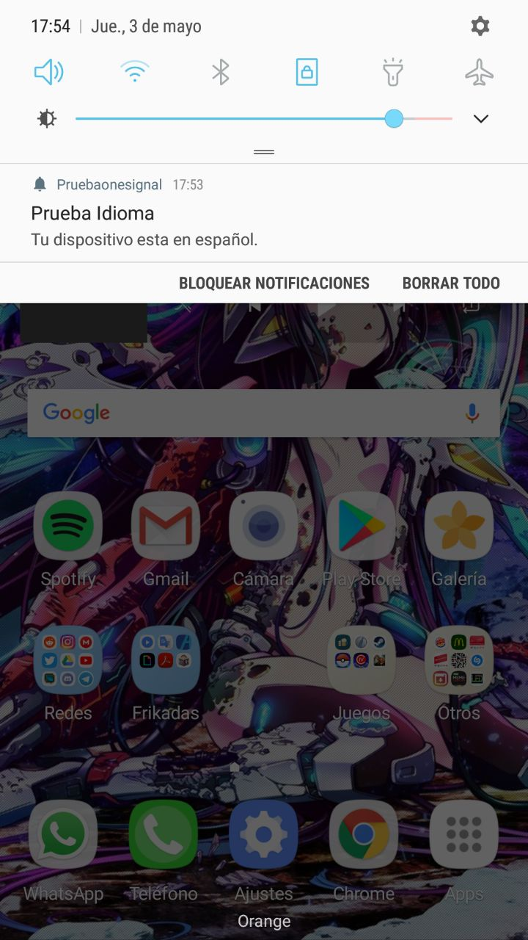 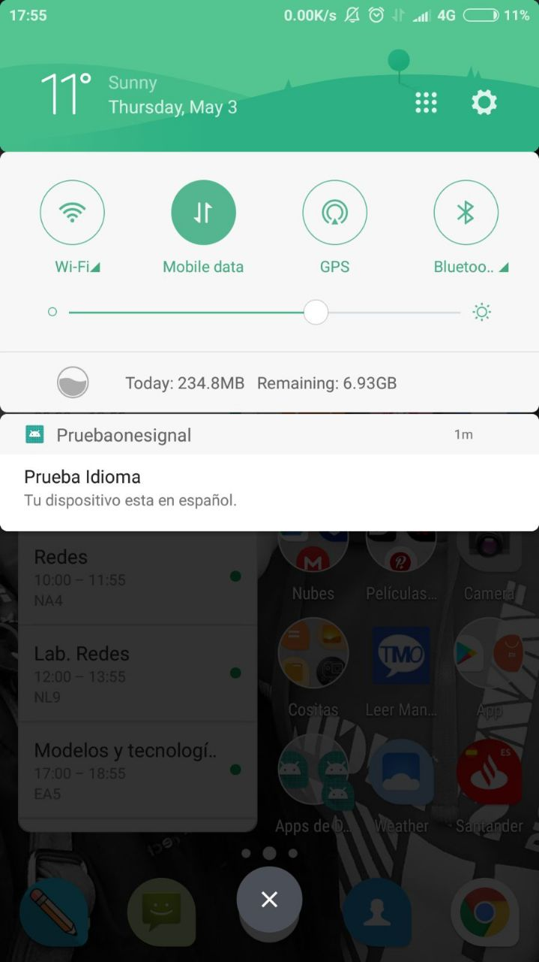

Con el idioma en español no hemos tenido ningún problema, sin embargo, con el ingles no hemos sido capaces de conseguir recibir notificaciones en ingles a pesar de cambiar los idiomas de nuestros dispositivos.

## 4.4 Documentación de instalación

Recursos necesarios para notificaciones push en Android:

-Android Studio

Para adquirir dicha aplicación de programación Java para crear aplicaciones Android podemos acceder al siguiente enlace:

<https://developer.android.com/studio/index.html>

Imagen que contiene captura de pantalla, monitor

Descripción generada con confianza muy alta

Para descargar pinchar en el botón señalado en la imagen.

-Plataforma One Signal.

Acceder a la página siguiente para comenzar a usarlo:

<https://onesignal.com/>

Para aprender a usar esta plataforma consultar el manual de usuario de One Signal que está en el punto 4.5.

## 4.5 Manual de usuario

Descripción suficiente para que una persona que no ha participado en el proyecto pueda utilizar toda la funcionalidad que ofrece el prototipo. Que debe coincidir con los requisitos funcionales incluidos en el apartado 2.

# 5. Proyecto de implementación de un prototipo del sistema utilizando la tecnología B

Se trata de incluir en este apartado la documentación del desarrollo del proyecto de implementación, utilizando la tecnología B, del sistema cuyos requisitos funcionales se enumeraron en el apartado 2.

## 5.1 Documentación de diseño

Hay que incluir la descripción del diseño del prototipo, incluyendo diagramas, y el diseño de la interfaz de usuario.

## 5.2 Documentación de construcción

Hay que incluir una descripción de la construcción del prototipo, incluyendo algún extracto de código fuente. No es necesario todo el código. Sólo algún extracto para ver cómo se ha comentado.

## 5.3 Documentación de pruebas

Casos de prueba establecidos y resultados de las pruebas y acciones de corrección. No es creíble que no hayan aparecido errores en los caso de prueba.

## 5.4 Documentación de instalación

Descripción suficiente para que una persona que no ha participado en el proyecto pueda instalar el prototipo.

## 5.5 Manual de usuario

Descripción suficiente para que una persona que no ha participado en el proyecto pueda utilizar toda la funcionalidad que ofrece el prototipo. Que debe coincidir con los requisitos funcionales incluidos en el apartado 2.

# 6. Comparación de las dos implementaciones

Se trata de dar valores a los criterios de comparación definidos en el apartado 3 sobre la implementación de cada uno de los prototipos.

## 6.1 Evaluación de los criterios en la implementación usando la tecnología A

Debe incluir al menos una tabla con la siguiente estructura.

| **CRITERIO** | **EVALUACIÓN** |
| --- | --- |
| Criterio 1 |  |
| Criterio 2 |  |
| … |  |
| Criterio N |  |

Y algunos comentarios aclaratorios sobre aquellos criterios cuyo valor indicado en la tabla no sea suficiente para entenderlo.

## 6.2 Evaluación de los criterios en la implementación usando la tecnología B

# 7. Comparación de la implementación de las tecnologías

Debe incluir al menos una tabla resumen, en sección de página horizontal, cruzando los criterios y los valores de cada tecnología. Con una columna de comentarios sobre la comparación

| **CRITERIOS** | **TECNOLOGÍA A** | **TECNOLOGÍA B** | **COMENTARIOS** |
| --- | --- | --- | --- |
| 1 |  |  |  |
| 2 |  |  |  |
| … |  |  |  |
| N |  |  |  |

# 8. Conclusiones

A partir de la información incluida en el apartado 7 y de la experiencia al realizar el trabajo, el grupo debe estar en condiciones de manifestar su opinión sobre la implementación del sistema utilizando ambas tecnologías, y debe plasmarla en este apartado, indicando las ventajas e inconvenientes más relevantes de utilizar una u otra tecnología para implementar el sistema.

---------------------------

(Hay que cumplir la estructura básica indicada de secciones. Pero si se desea se pueden añadir otras secciones como anexos. Por ejemplo, alguna encuesta de opinión realizada sobre las tecnologías, etc.)